Broodje Visburger
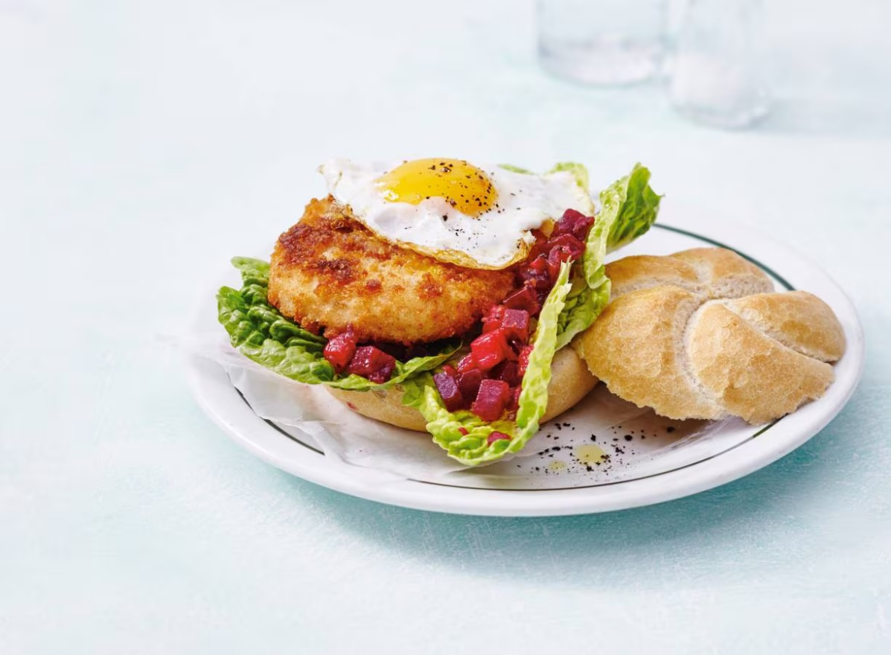

Ingrediënten: Aantal personen 4
- 3½ el arachideolie 4 verse kabeljauwburgers
- 4 kaiserbroodjes 1 kropje babyromainesla
- 4 middelgrote eieren 125 g rauwkost bietjes

Aan de slag:
Verhit 1½ olie in een koekenpan en bak de kabeljauwburgers in 10 min. op middelhoog vuur gaar. Keer halverwege. Haal de blaadjes van de romainesla los en verdeel over de onderste helften van de broodjes. Snijd ondertussen de kaiserbroodjes open. Verhit de rest van de olie in een grote koekenpan en bak de spiegeleieren. Verdeel de bietensalade over de sla. Leg er een burger en ei op. Dek af met de bovenste helften van de broodjes.

